IDinformation | 175
TitreFr | Lettre Circulaire portant diagnostic de confirmation et prise en charge des cas du covid-19
TitreEN | --
DescriptionFr | Lettre Circulaire portant diagnostic de confirmation et prise en charge des cas du covid-19, après avoir constaté d'autres pratiques
DescriptionEn | --
Auteur | Ministère de la santé publique (Minsanté)
TypeR | Image
Resource | 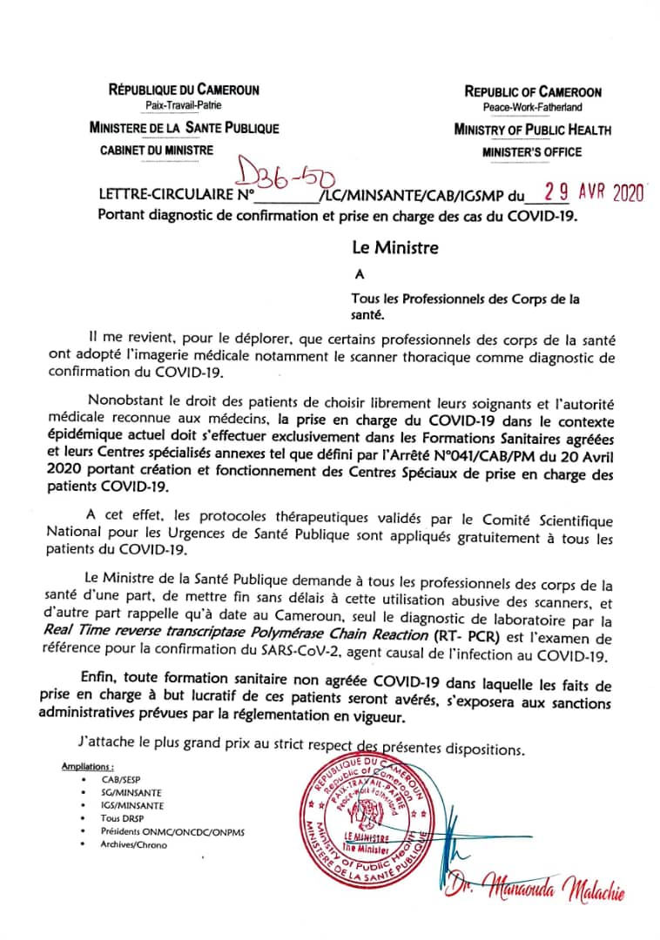
dateE | 18/11/2020
datedecreation | 29/04/2020
tag | covid-19, traitement
Categorie | Diagnostic
cat_lieu | Cameroun - Cameroon

